الجمهورية العربية السورية المركز الوطني للمتميزين
حلقة بحث في مادة الكيمياء بعنوان
Radium "الصديق العدو"
تقديم الطالبة:
نور علي عيسى
إشراف المدرسة:ريم عابد

الفهرس :
الفهرس 2
فهرس الصور 3
المقدمة 4
الفصل الأول : التعرف على الراديوم ونظائره 6
الباب الأول : الراديوم 6
الباب الثاني : نظائر الراديوم 9
الفصل الثاني : خصائص الراديوم وتطبيقاته 11
الباب الأول : مركبات الراديوم وخصائصها 11
الباب الثاني : خصائص الراديوم 12
الباب الثالث : تطبيقات الراديوم واستخداماته العملية 13
الخاتمة 16
المراجع 17

فهرس الصور :
6 Figure 1:التوزيع الإلكتروني للراديوم
الراديوم 88: Figure 2 7
الراديوم:Figure 3 8
جدول لنظائر الراديوم وعمر النصف لكل نظير:Figure 4 10
ساعات الراديوم المضيئة:Figure 5 13

المقدمة:
الطاقة (Energy)....كلمة لطالما تتراود على ألسنتنا نظرا لأهميتها الكبيرة وعظمتها وترابطها بحياتنا اليومية وحاجتنا الكبيرة لها,نتيجة لذلك اهتم الإنسان بدراستها منذ القدم,واهتم بدراسة كل أشكالها الحركية والكامنة كما أنه اكتشف طاقات أخرى غيرت مسار البشرية كالطاقة الحرارية والطاقة الكهربائية وصولا إلى الطاقة النووية العظيمة.
فجاءت الكيمياء النووية تلبية لطموحات وتطلعات الكثير من الناس الذين سعوا للحصول على مصدر كبير للطاقة يحقق المطلوب ويقوم بإنتاج اكبر كمية من الطاقة كما أن التطبيق العملي والفعلي للكيمياء النووي قد سمح بإنتاج الكثير من النظائر المشعة التي تستخدم في مجالات عدة ومتنوعة, كما أنها تساعدنا على فهم كل التأثيرات المتبادلة بين الطاقة المؤينة والأجسام...
فبعدما ملئت العناصر في الجدول الدوري ,تركت بعض الفراغات لعناصر لم تكن مكتشفة بعد, بل كانت متوقعة , وفعلا كما توقع مندلييف, جاء اليوم الذي ملئت فيه هذه الفراغات بعناصر مميزة,ذات طاقة كبرى, فكان إحدى تلك العناصر اليورانيوم, والآخر الراديوم...
وأصبحت الغاية هي الاستفادة قدر المستطاع من هذه الطاقة الهائلة ...فكان الحلم هو إيجاد علاج لمرض السرطان, وسعى العلماء لتكريس هذه الطاقات لخدمتنا بالعلاج...
فما هي العناصر المشعة ؟ وما هو الراديوم؟ وما هي نظائره؟ وكيف يمكن فعليا الاستفادة منه في مجالات الحياة المختلفة؟ وهل يمكن تحويل حلمنا في محاربة وقتل الخلايا السرطانية إلى حقيقة بواسطة الراديوم؟
لنرى...

الفصل الأول:
التعرف على الراديوم ونظائره
!. الراديوم: Radium: الراديوم هو عنصر مشع,من المعادن القلوية الترابية , عدده الذري 88 ,توزيعه الإلكتروني 7S2 له نقطة انصهار حوالي °C 700,ونقطة غليان°C 1140, موجود بالطبيعة على شكل الراديوم 226,ويوجد نظائر أخرى كثيرة له
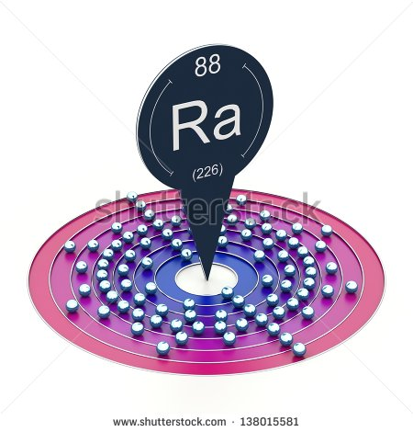
Figure 1: التوزيع الالكتروني للراديوم
,لونه فضي,موجود بالقشرة الأرضية بنسبة قليلة جدا , تم اكتشافه بعد اليورانيوم من قبل العالمين: بيري كوري و ميري كوري,خلال إجراء أبحاثهما عن اليورانيوم الخام ,فكما وهو معروف اهتم الزوجان كوري بإجراء أبحاث عن اليورانيوم الخام,فقامت بأبحاث على خام البتشبلند ,فتبين لميري كوري أنه يوجد مادة تصدر إشعاعا أكثر قوة من اليورانيوم المفصول عنها, فتبين لها وجود مادة أخرى تضيف هذا النشاط للبتشبلند ,فتم اكتشاف الراديوم عام 1998 م ,بعدما قامت كوري بعزل كميات هائلة من البتشبلند متوصلة لكميات صغيرة جدا (مليغرامات قليلة) من الراديوم و البولونيوم ,التي سببت في قتل مكتشفتها ماري كوري, فإن هذا الخام احتوى على نسبة إشعاع تفوق اليورانيوم,والسبب هو وجود هذين العنصرين المشعين ذوات الطاقة العالية, وتبلغ كثافة الراديوم تقريبا نصف كثافة الرصاص ,وقد قامت ماري كوري باستخراج الراديوم بعزله من كلوريد الراديوم Racl2 ,فنتجت كميات صغيرة جدا منه (مليغرامات قليلة)وذلك بعد عمليات بلورة وإعادة بلورة حوالي 10000 مرة. 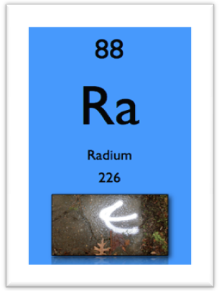
Figure 2:الراديوم 88

أما الآن فأكثر تواجد الراديوم يكون في مركبات كلوريد الراديوم Racl2 وبروميد الراديوم Rabr2 وليس بالشكل البور (الخام) ,كما أن خاماته تستخرج من أوروبا وإفريقيا وشمال كندا وفي جمهورية الكونغو, ويكون تركيزه بالتربة اكثر ب 3%من النبات وبالتربة الرملية اكثر ب 500 مرة من تركيزه بالمياه البينية.
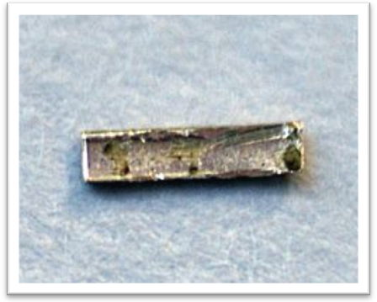
Figure 3:الراديوم

نظائر الراديوم: Radium Isotopes:
وللراديوم كما هو معروف 25 نظيرا حتى الآن؛والنظير لذرة ما هي ذرة تحوي نفس عدد البروتونات وتختلف في النيوترونات ؛ فنظير الراديوم 226 يعد واحدا من أكثر نظائره شهرة , وهو موجود بالطبيعة مع ثلاث نظائر أخرى ²²³Ra, ²²⁴Ra, و ²²⁸Ra , وإن هذه العناصر تتكون من اضمحلال اليورانيوم أوالثوريوم....
فمثلا, إن ²²⁶Ra ينتج من اضمحلال اليورانيوم ²³⁸U (الانحلال الإشعاعي: عملية تلقائية يتحول فيها العنصر إلى عنصر آخر نتيجة فقد جسيمات الفا أو جسيمات بيتا وانطلاق أشعة غاما وتحدث للعناصر غير المستقرة)ويملك أطول عمر نصف سنة من بين نظائر الراديوم؛والعمر النصفي هو (الزمن الذي يحتاجه العنصر المشع لكي ينحل نصف عدد ذراته)؛ فعمر نصف السنة ل ²²⁶Ra حوالي1602 سنة ,وهو موجود بالطبيعة كنتيجة لاستمراره من اضمحلال اليورانيوم وهو موجود في كل خامات اليورانيوم ولكنه أوسع انتشارا لأنه يشكل مركبات ذائبة بالماء,كما ان الكيوري "الوحدة المستخدمة لقياس اشعاع عنصر مشع " تعتمد على عدد الذرات الموجودة في غرام واحد من الراديوم 226 ,ونظير الراديوم الذي يملك ثاني أطول عمر سنة هو ²²⁸Ra؛وينتج من الثوريوم ²³²Th,ولأن كل نظائر الراديوم نشطة إشعاعياً وتملك نصف عمر قصير,لا بد أن النظائر البدائية قد اختفت ,أما الآن فإن الراديوم موجود بشكل متفكك ومتفرق بين ثلاث عناصر مشعة ينتج من اضمحلالها وهي اليورانيوم والثوريوم والأكتينيوم ...
مع العلم أن للراديوم أب هو الثوريوم 230 وابنة هي الرادون 222...
كما يوجد نظائر راديوم تدعى نظائر الراديوم A , b ,C ,D ...الخ .
وهي نظائر للبولونيوم والرصاص والبيزموث والثاليوم .
الجدول التالي يعرض بعض نظائر الراديوم مع عددها الكتلي وعمرها النصفي:
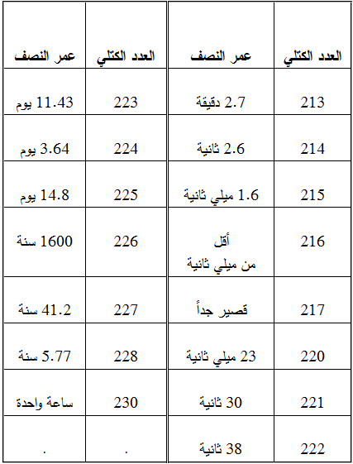
Figure 4:جدول لنظائر الراديوم وعمر النصف لكل نظير

الفصل الثاني :
خصائص الراديوم وتطبيقاته:
- مركبات الراديوم وخصائصها:
كما رأينا من خلال ما مر مسبقا ,إن الراديوم من العناصر النادرة ,لذلك إن مركباته لا تدرس بكثرة , ولكن أهم مركباته (أهم أملاحه ) هي :
بروميد الراديوم Rabr2: يميل إلى الأصفر الفاتح، درجة انصهاره 728°C, صعب الانحلال في الماء، بلوراته أحادية الميل، يتبلور مع جزيئين من الماء، ويفقدهما عند التسخين بالدرجة 100°C, وإن خلط كمية قليلة منه مع كبريتيد الخارصين يكون خليط يتوهج في الظلام .
كلوريد الراديوم Racl2: مائل إلى الأصفر الباهت،بلوراته أحادية الميل, درجة انصهاره 1000°C، يتبلور مع جزيئين من الماء يفقدهما عند التسخين للدرجة 100°C, ينحل في الماء.
كبريتات الراديومRaSo4 : لا لون لها، صعبة الانحلال في الماء، بلوراتها معينية.
كربونات الراديوم Caco3 : بلوراتها أيضا أحادية الميل ,ولا لون لهذه الكربونات , وهي صعبة الانحلال بالماء.
2.خصائص الراديوم:
للراديوم خصائص عدة مميزة منها:
- . لمركبات الراديوم القدرة على التوهج عند خلطها مع غيرها من المركبات لأن أملاح الراديوم تطلق طاقة بشكل مستمر ، وجزء من هذه الطاقة يظهر على شكل طاقة ضوئية وهو ما يسبب توهج الراديوم في الظلام ، فخلال ساعة يعطي الغرام الواحد من الراديوم 120 سعر من الحرارة.
- للراديوم طاقة كبيرة إذ أن أشعته تؤثر على الأفلام الفوتوغرافية حتى وهي معزولة بورق أو كرتون ...
- لأشعة الراديوم القدرة على قتل والبكتيريا و الحيوانات الصغيرة
- تسبب أشعة الراديوم حروقا ً على جلد من يعملون به تحتاج لفترة طويلة للشفاء .
- يسبب ضررا لأنسجة الجسم المختلفة
- يؤثر الراديوم في عداد ( جايجر )المستخدم بقياس الإشعاع وتقاس فعالية نشاط أملاح الراديوم من خلال قدرتها على إزالة شحنة هذا العداد.
تطبيقات الراديوم واستخداماته العملية:
كما رأينا, ومن خلال ما مر في السابق, الراديوم واليورانيوم وغيرهما من العناصر المشعة تعد مصدرا هائلا للطاقة التي تتطلع إليها عيوننا,ولكن هذه الطاقة الهائلة تعد سيفا ذو حدين,تملك إفادة وضررا في نفس الوقت للبشر والبيئة والحيوانات,فمثلا؛ يستخدم الراديوم في الدهانات,وعندما اخترع الطلاء الإشعاعي؛تم استخدام الراديوم في بادئ الأمر,اذ كان يتم طلاء واجهة الساعات باستخدام الراديوم فتضيء بالظلام ,ولكن لم يعد يستخدم في وقتنا الحاضر نتيجة الأخطار الناجمة عن إشعاعاته,ويجب التنويه إلى أنه رغم طول عمر النصف للراديوم ,إلا أن الساعات لم تكن تتوهج إلا لعام أو عامين ثم تتوقف عن التوهج,لكن الراديوم يبقى لا يختفي ويمكننا معرفة ذلك باستخدام عداد غايغر, ولإعادة التوهج له تضاف له مادة فوسفورية دون اضافة راديوم مرة أخرى.
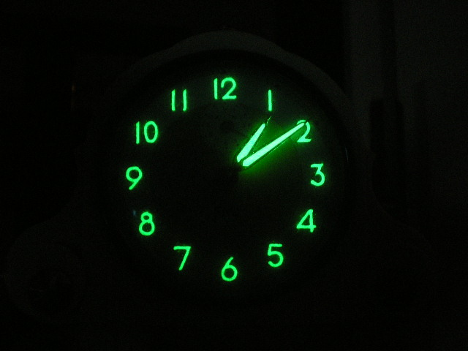
Figure 5:ساعات الراديوم المضيئة
ويشبه هذا العنصر عنصر الكالسيوم كيميائيًا، فنجده يتراكم في العظام بعد امتصاصه عن طريق الجسم ,إذ يتم امتصاصه إما عن طريق الهواء او الطعام فيخرج بعد ذلك 80% منه من جسم الإنسان عن طريق البراز , ويبقى ال 20% المتبقية منه في الدم الذي يحملها إلى خلايا الجسم وأعضائه ويمكن أن يسبب الإصابة بالسرطان,وعندما يدخل الراديوم العظام يهاجم الإشعاع المنطلق من عنصر الراديوم نخاع العظم، ويدمر الخلايا التي تقوم بإنتاج خلايا الدم الحمراء,والراديوم بطيء الخروج من العظم يبقى مدة طويلة حتى أنه يصادف في تركيب الأسنان!
وعند استنشاقه يبقى عدة شهور بالرئتين ويعد إحدى العوامل المسببة لسرطان الرئة نتيجة توضعه على الغشاء المخاطي فترة من الزمن فيصدر إشعاعات وجسيمات ألفا مما يؤدي إلى تلف هذه الأغشية فيصاب الإنسان بسرطان الرئة,
حتى إن بعض العمال الذين يعملون في مصانع إنتاج الساعات المضيئة الداخل في تركيبها قد توفوا نتيجة التعامل المباشر معه واستنشاقهم له بكميات كبيرة مما تسبب لهم بالسرطانات المؤدية لوفاتهم.ولكن نتيجة وجوده بتراكيز قليلة في الطبيعة,لا يشكل تأثيرا ملحوظا كبيرا علينا ,بل فقط على من يعمل به بشكل مباشر.
وبما أن لكل شي فوائد كما لكل شيء أضرار ؛ للراديوم فوائد كثيرة وجليلة, ففي جمهورية التشيك ,يستخدم بمدينة يمخاوف لعلاج الجهاز الحركي! مع العلم أن المدينة مهجورة من قبل سكانها نتيجة تواجد الراديوم فيها بكثرة على عمق 500m تحت سطح الأرض,فلم يستطع الناس التواجد والتعايش مع هذا الكم الهائل من الاشعاع , فأقيم في المدينة مركز للعلاج باستخدام حمامات الرادون وباستخدام الراديوم الصلب, وقد أظهر العلاج باستخدامه نتائج عظيمة,وطبعا يراعى في هذا المركز العلاجي شروط الصحة والسلامة.
يستعمل الراديوم في المفاعلات النووية لشدة نشاطه الإشعاعي, ويستعمل مصدرا إشعاعيا في الطب, ولقدرته على الإضرار بأنسجة جسم الإنسان فهو يستخدم لعلاج السرطان وأمراض الجلد (السيف ذو الحدين), فمثلا يستخدم على هيئة بذور أو إبر تزرع في مكان المرض في حالات مثل سرطان اللثة وسرطان عنق الرحم.
أي ان الراديوم يستخدم للعلاج بالإشعاع الداخلي إذ تتم الاستفادة من خاصية الاشعاع لبعض العناصر المشعة ويتم تضمينها داخل كبسولات أو تشكّل على هيئة حبيبات أو أسلاك أو توضع بأداة قسطرة، و يتم زرعها و تثبيتها مباشرة داخل أنسجة الورم أو قريبا منها، لفترة قصيرة أو دائمة ، و تشمل المواد المشعة المستخدمة عادة، عناصر الراديوم و الكوبالت و الايريديوم و اليود و الفسفور السيزيوم.
فالراديوم كما رأينا مفيد بعلاج السرطان.
كما انه ينتج الرادون المفيد أيضا في علاج أنواع من السرطانات.

الخاتمة:
في النهاية , كل إنسان منا لديه طموح,وكان طموح الناس بشكل عام والأطباء بشكل خاص وما زال هو إيجاد وسيلة لعلاج أو قتل الخلايا السرطانية , وتعددت الوسائل والمحاولات للتوصل للطريقة,فنجح بعضها في قتل الخلايا وعلاجها جزئيا, وباءت بعضها بالفشل,فكان الراديوم إحدى تلك المحاولات,ونجح في علاج سرطان الرحم عن طريق قتل الخلايا السرطانية,فكان ومازال بمكانة عظيمة في عيون البشرية,ولكنه في نفس الوقت ولد أضرارا كثيرة من قتل الناس العاملين به ,إلى قتل مكتشفته ميري كوري , وحدوث التلوثات الإشعاعية بالبيئة .
نأمل أن يكون للراديوم أيضا آفاق جديدة لنفع البشرية وأن يستطيع العلماء الوصول إلى طريقة لتقليل أضراره, ففوائئده الكثيرة لا يمكن الاستغناء عنها ,من كونه مصدرا هائلا للطاقة,إلى كونه يفيد في علاج الخلايا السرطانية .
نعم ,هذا هو الراديوم ,الصديق المخيف الذي يعمل لك وضدك في نفس الوقت

References :

http://education.jlab.org/itselemental/ele088.html

http://uqu.edu.sa/page/ar/108658
http://www.adamcs.org/radio.htm
http://www.britannica.com/science/radium#ref1046360
http://www.marefa.org/index.php/%D8%B1%D8%A7%D8%AF%D9%8A%D9%88%D9%85
http://www.mbc.net/ar/programs/green-apple/health/articles/%D9%87%D9%88%D9%8A%D8%AF%D8%A7-%D8%AA%D9%83%D8%B4%D9%81-%D8%A5%D9%81%D8%A7%D8%AF%D8%A9-%D8%A7%D9%84%D8%B1%D8%A7%D8%AF%D9%8A%D9%88%D9%85-%D9%81%D9%8A-%D8%B9%D9%84%D8%A7%D8%AC-%D8%A7%D9%84%D8%AC%D9%87%D8%A7%D8%B2-%D8%A7%D9%84%D8%AD%D8%B1%D9%83%D9%8A-%D9%85%D9%86--%D9%8A%D8%A7%D8%AE%D9%8A%D9%85%D9%88%D9%81-.html

http://wwwrcamnl.wr.usgs.gov/isoig/period/ra_iig.html

Robert Bowen/isotopes in The Earth Sciences/Champan and Hall/1988

http://education.jlab.org/itselemental/ele088.html
http://wwwrcamnl.wr.usgs.gov/isoig/period/ra_iig.html
http://www.marefa.org/index.php/%D8%B1%D8%A7%D8%AF%D9%8A%D9%88%D9%85
http://uqu.edu.sa/page/ar/108658
http://www.mbc.net/ar/programs/green-apple/health/articles/%D9%87%D9%88%D9%8A%D8%AF%D8%A7-%D8%AA%D9%83%D8%B4%D9%81-%D8%A5%D9%81%D8%A7%D8%AF%D8%A9-%D8%A7%D9%84%D8%B1%D8%A7%D8%AF%D9%8A%D9%88%D9%85-%D9%81%D9%8A-%D8%B9%D9%84%D8%A7%D8%AC-%D8%A7%D9%84%D8%AC%D9%87%D8%A7%D8%B2-%D8%A7%D9%84%D8%AD%D8%B1%D9%83%D9%8A-%D9%85%D9%86--%D9%8A%D8%A7%D8%AE%D9%8A%D9%85%D9%88%D9%81-.html
http://www.britannica.com/science/radium#ref1046360

